RELATÓRIO

Avaliação do atendimento à Lei de Acesso à Informação (LAI) pelo Ministério de Minas e Energia – MME

Ministério da Transparência, Fiscalização e Controladoria-Geral da União (CGU)
Secretaria da Transparência e Prevenção da Corrupção (STPC)
Junho/2017

Acesse aqui os Guias, Manuais e Orientações relacionados à Lei de Acesso à Informação:


SUMÁRIO

SUMÁRIO EXECUTIVO 4
A. TRANSPARÊNCIA PASSIVA 6
1. ÁREA PRODUTORA DA RESPOSTA E DESTINATÁRIO DO RECURSO 6
2. CLASSIFICAÇÃO DO “TIPO DE RESPOSTA” 8
3. JUSTIFICATIVA LEGAL PARA NEGATIVA 10
4. RESTRIÇÃO DE CONTEÚDO 11
5. PRORROGAÇÃO DE PRAZO 13
6. NOME DO SOLICITANTE NA RESPOSTA 14
7. OUTROS 14
8. OMISSÕES 15
B. TRANSPARÊNCIA ATIVA 15
9. INSTITUCIONAL 15
10. AÇÕES E PROGRAMAS 16
11. PARTICIPAÇÃO SOCIAL 18
12. AUDITORIAS 19
13. CONVÊNIOS E TRANSFERÊNCIAS 20
14. RECEITAS E DESPESAS 20
15. LICITAÇÕES E CONTRATOS 21
16. SERVIDORES 21
17. INFORMAÇÕES CLASSIFICADAS 21
18. SERVIÇO DE INFORMAÇÃO AO CIDADÃO (SIC) 22
19. PERGUNTAS FREQUENTES 23
20. DADOS ABERTOS 23
21. FERRAMENTAS TECNOLÓGICAS 24
CONCLUSÃO 24
LEGISLAÇÃO E GUIAS DE REFERÊNCIA 25

SUMÁRIO EXECUTIVO

Este relatório traz observações a respeito do atendimento aos preceitos da Lei nº 12.527/2011 – Lei de Acesso à Informação – pelo Ministério de Minas e Energia – MME. Nas próximas páginas, será possível verificar algumas constatações sobre o cumprimento das obrigações de transparência ativa e passiva, bem como orientações que visam ao aperfeiçoamento do Serviço de Informação ao Cidadão - SIC.
Segue o quadro-resumo com as orientações que devem ser observadas pelo Ministério de Minas e Energia para sanar as inadequações encontradas:

Tópico | Orientação
- TRANSPARÊNCIA PASSIVA
01. Indicação sobre área produtora da resposta e destinação do recurso | 1.1. Informar o cargo do servidor e a área na qual está lotado ou apenas o nome da área técnica que produziu a resposta, evitando siglas.  1.2. Informar no campo “Destinatário do recurso de primeira instância” o cargo da autoridade que apreciará o recurso, evitando siglas.
02. Marcação no Campo “Tipo de Resposta” | 2.1, 2.2 e 2.3. Fazer a marcação do “Tipo de Resposta” baseada no conteúdo que foi entregue.  2.4. Responder todos os pedidos de acesso à informação via e-SIC.
03. Justificativa Legal para Negativa | 3.1. Indicar as razões da negativa, total ou parcial, especificando o embasamento legal que a fundamenta.
04. Restrição de Conteúdo | 4.1 e 4.2. Revisar a marcação no campo sobre restrição de conteúdo e adequá-la.
05. Prorrogação de Prazo | 5.1. Justificar o motivo da prorrogação, caso a caso, e fazer citação legal na resposta.
06. Nome do solicitante na Resposta | 6.1. Não inserir os nomes dos solicitantes nas respostas e anexos, a não ser quando estritamente necessário.
07. Outros | 7.1. Inserir texto da resposta no campo apropriado do e-SIC, sempre que possível.
08. Omissões | Não há
- TRANSPARÊNCIA ATIVA
9. Institucional | 9.1. Divulgar as informações sobre a estrutura organizacional do Ministério até o nível hierárquico equivalente às Diretorias (4º nível).  9.7. Publicar o horário de atendimento ao público na seção ‘Acesso à Informação’ > ‘Institucional’.  9.8. Disponibilizar os currículos de todos os ocupantes de cargos de direção e assessoramento superior (DAS 4 ou equivalentes).
10. Ações e Programas | 10.1. Divulgar lista de todos os programas, projetos e ações executados.  10.2. Indicar, junto aos programas, projetos e ações a área responsável por cada um deles.  10.3. Divulgar as principais metas dos programas, projetos e ações.  10.4. Publicar, quando existir, os indicadores de resultado e impacto relativos aos programas, projetos e ações desenvolvidos.  10.5. Divulgar informações sobre os principais resultados de seus programas, projetos e ações.  10.6. Publicar na seção ‘Acesso à Informação’ > ‘Ações e Programas’, a ‘Carta de Serviços’.  10.7. Se o órgão realizar programas que resultem em renúncias de receitas, divulgar informações gerais sobre os mesmos.  10.8. Se o ministério desenvolver programas financiados pelo Fundo de Amparo ao trabalhador – FAT, divulgar informações sobre estes.
11. Participação Social | 11.1. Criar o item ‘Participação Social’ e divulgar o conjunto mínimo de informações sobre o tema.
12. Auditorias | 12.4. Publicar na seção ‘Acesso à Informação’ > ‘Auditoria’ que o órgão não produz Relatório Anual de Atividades da Auditoria Interna (RAINT).
13. Convênios e Transferências | Não há
14. Receitas e Despesas | 14.1. Alterar o nome da subseção ‘Despesas’ para ‘Receitas e Despesas’ e disponibilizar o conjunto mínimo de informações sobre o tema.  14.2, 14.3 e 14.4. Apresentar passo-a-passo de como acessar as informações do ministério no Portal da Transparência.
15. Licitações e Contratos | Não há
16. Servidores | 16.2. Publicar links para divulgação das íntegras dos editais de concursos públicos realizados.  16.3. Incluir na lista dos empregados terceirizados o CPF descaracterizado.
17. Informações Classificadas | 17.1. Relacionar todas as informações com classificação formalizada por TCI – Termo de Classificação da Informação.  17.2. Manter, caso haja, publicada a relação de informações desclassificadas em períodos anteriores.  17.3. Disponibilizar formulários para pedido de desclassificação e recurso referente a pedido de desclassificação.
18. Serviço de Informação ao Cidadão | 18.4. Disponibilizar link para os relatórios estatísticos do e-SIC.
19. Perguntas Frequentes | 19. Incluir menu ‘Perguntas Frequentes’ na seção ‘Acesso à Informação’ e manter as informações atualizadas.
20. Dados Abertos | 20.1. Publicar texto de introdução para explicar o conteúdo apresentado e disponibilizar link para o Portal Brasileiro de Dados Abertos.  20.2. Disponibilizar todos os documentos de texto ou planilhas em formatos abertos e não proprietários.
21. Ferramentas Tecnológicas | Não há

Tendo em vista a relevância do assunto e o compromisso do governo federal no aperfeiçoamento do serviço de informação ao cidadão e ao cumprimento integral do disposto na legislação em vigor, solicita-se que o Ministério de Minas e Energia encaminhe, em um prazo de 30 dias a partir do recebimento deste relatório, devolutiva sobre as providências tomadas para a adequação de cada orientação constante no documento.

- TRANSPARÊNCIA PASSIVA

Para avaliação da transparência passiva, a CGU analisou as respostas concedidas pelo órgão por meio de uma amostra de pedidos composta por 67 solicitações cadastradas no Sistema Eletrônico do Serviço de Informação ao Cidadão (e-SIC) e tiveram respostas concedidas entre 08/08/2016 e 1/02/2017, o que corresponde a aproximadamente 12,5% do total de pedidos respondidos no período pelo órgão.
A seguir, a CGU passa a analisar um conjunto de procedimentos adotados para o atendimento dessas demandas.

- ÁREA PRODUTORA DA RESPOSTA E DESTINATÁRIO DO RECURSO

Escopo da Avaliação
Nesse item foi verificado se as indicações nos campos “Responsável pela resposta” e “Destinatário do recurso” estavam adequadas.

Constatações e Orientações

Constatação 1.1 | Verificou-se que o Ministério de Minas e Energia, em muitas respostas não tem preenchido corretamente o campo referente ao “responsável pela resposta”. Os casos mais recorrentes são os seguintes: a) o órgão preenche com a mesma informação fornecida ao campo “destinatário do recurso”; b) o órgão preenche com o nome dos respondentes, sem identificar sua área; e c) o órgão preenche com siglas de áreas do órgão, dificultando o entendimento do cidadão. Seguem exemplos desses casos:
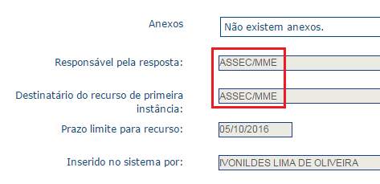
NUP 48700003709201671
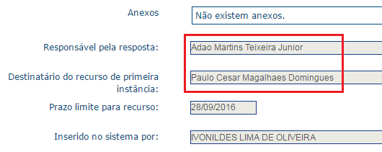
NUP 48700003754201626
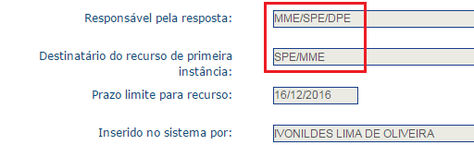
NUP 48700004851201636

Orientação 1.1 | No campo “Responsável pela resposta” deve ser informado o cargo do servidor e a área na qual está lotado ou apenas o nome da área técnica que produziu a resposta (Ex: Servidor da Coordenação Geral de Governo Aberto e Transparência ou Diretoria de Transparência e Controle Social), evitando siglas incompreensíveis pelo cidadão. Não é necessário informar os nomes dos servidores que produziram a resposta ou do respondente.  Ressalte-se que preenchimento desse campo deve ser diferente daquele feito para o campo “destinatário do recurso”, já que o recurso, caso seja interposto, deve ser direcionado para a autoridade superior àquela que proferiu a resposta. Essa informação é importante para que o cidadão saiba se seu recurso será julgado pela autoridade competente.
Constatação 1.2 | Verificou-se que o Ministério de Minas e Energia – MME, em muitas respostas não tem preenchido corretamente o campo referentes ao “destinatário do recurso”. O órgão não tem identificado com clareza o cargo do destinatário do recurso. Isso pode ser observado nos NUPs 48700005193201608 e 48700000332201780. No primeiro caso, o órgão não especifica quem será a autoridade julgadora do recurso, utilizando um termo genérico “assessor”. No segundo caso, o órgão apenas indica a área, utilizando siglas para isso.

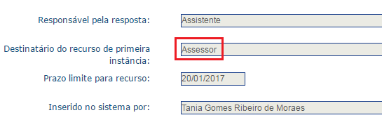
NUP 48700005193201608
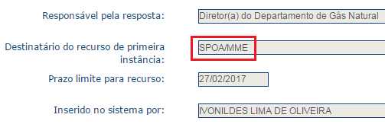
NUP 48700000332201780

Orientação 1.2 | No campo “Destinatário do recurso de primeira instância” deve ser informado o cargo da autoridade que apreciará o recurso (Ex: Secretária de Transparência e Prevenção da Corrupção). Não é obrigatório colocar o nome da autoridade. No entanto, não se deve colocar apenas a área (sigla da área) ou o órgão superior, nem colocar um cargo genérico, em que não seja possível identificar a autoridade julgadora. O objetivo do campo é permitir ao usuário comprove que os recursos serão julgados por pessoa diferente e hierarquicamente superior à que produziu a resposta.  Adicionalmente, informamos que os recursos de 1ª instância devem ser julgados pela autoridade hierarquicamente superior a responsável pela resposta. Os recursos de 2ª instância precisam ser aprovados necessariamente pela autoridade máxima do órgão (art. 21, Decreto nº 7.724/2012).

- CLASSIFICAÇÃO DO “TIPO DE RESPOSTA”

Escopo da Avaliação
Nesse item foi verificado se a marcação do campo “Tipo de Resposta” do e-SIC foi feita corretamente.
O campo “Tipo de Resposta” do e-SIC é preenchido pelos órgãos ao responderem um pedido de informação. As opções existentes no sistema são as seguintes:
- Acesso Concedido
- Acesso Negado
- Acesso parcialmente concedido
- Informação inexistente
- Não se trata de solicitação de informação
- Órgão não tem competência para responder sobre o assunto
- Pergunta duplicada/repetida

Constatações e Orientações

Constatação 2.1 | Verificou-se que em grande parte da amostra avaliada, o Ministério de Minas e Energia tem feito marcação adequada. No entanto, foi possível encontrar uma marcação indevida no NUP 48700003857201696, em que foi marcado “Acesso Parcialmente Concedido” > “Parte da informação é de competência de outro órgão/entidade” quando nenhuma informação requerida foi entregue ao solicitante. Nesse caso, apenas foi dada orientação para que a informação fosse solicitada para outro órgão/entidade. Como pode ser verificado abaixo:
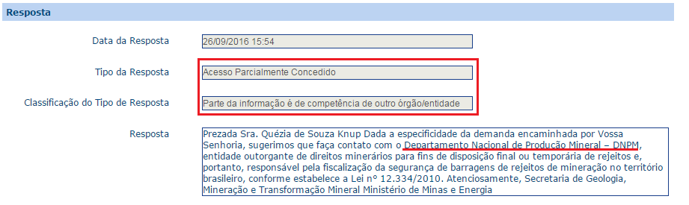
NUP 48700003857201696

Orientação 2.1 | O órgão deve fazer a marcação do “Tipo de Resposta” baseada no conteúdo que foi entregue ao cidadão. Nesse caso, a marcação correta seria “ Órgão não tem competência para responder sobre o assunto”.
Constatação 2.2 | Verificou-se, ainda, caso em que a marcação feita pelo órgão foi inadequada. Isso ocorreu na indicação feita no pedido com NUP 48700005193201608, em que o órgão marcou “Acesso Parcialmente Concedido” > Parte da informação é informação sigilosa de acordo com legislação específica”, entretanto, justificou a negativa informando que o processo estava em homologação.
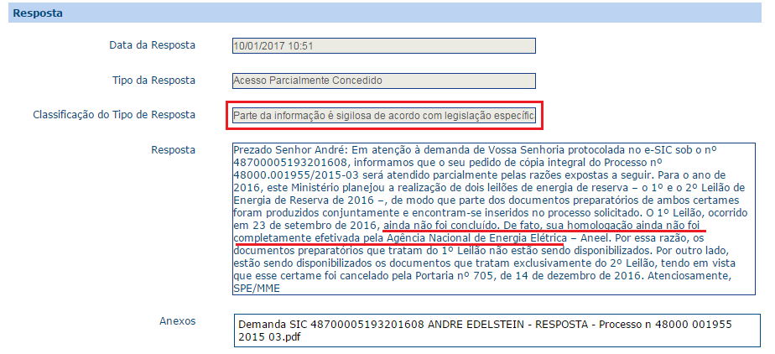
NUP 48700005193201608

Orientação 2.2 | A marcação correta para o caso seria “Acesso Parcialmente Concedido” > Processo decisório em curso” já que, de acordo com a resposta do órgão, parte da informação ainda estava em processo de conclusão. Ademais, o órgão deveria indicar justificativa legal deste caso, que seria o artigo 20 do Decreto n° 7.724/2012.
Constatação 2.3 | Constatou-se caso em que o órgão marcou “Informação Inexistente”, mas indica ao solicitante dados da empresa que continha a informação requerida, conforme podem ser verificados no NUP 48700004141201614:
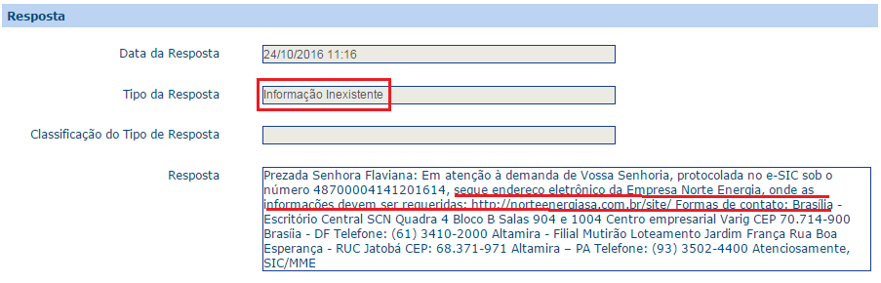
NUP 48700004141201614

Orientação 2.3 | Nessa situação, em que o órgão considera que não tem competência para responder à solicitação, mas indica o órgão/entidade responsável pelas informações, a correta marcação seria ‘Órgão não tem competência para responder sobre o assunto’.
Constatação 2.4 | Constatou-se caso em que o órgão marcou ‘Pergunta Duplicada/Repetida’, mas a resposta foi dada por meio de outro sistema (e-OUV), mesmo se tratando de pedido de acesso à informação, conforme pode ser verificado no NUP 48700003906201691:
,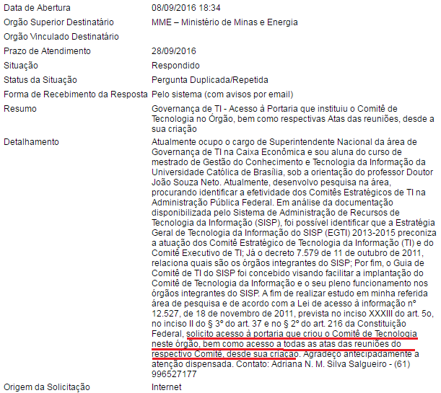
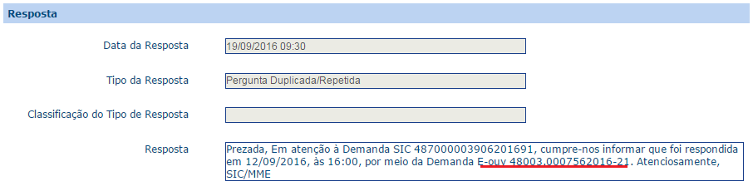
NUP 48700003906201691
Orientação 2.4 | Nessa situação, apesar de a resposta ter sido dada por meio de outro sistema, ela não está duplicada no e-SIC. O órgão deve responder ao pedido de acesso no sistema e-SIC, já que esse é o canal apropriado para casos de pedido de acesso à informação e garante que a tramitação seja feita de acordo com a legislação. Além disso, a resposta dada em outro sistema, não acessível por meio do e-SIC, não permite o acesso da resposta na “Busca de Pedidos e Respostas”, disponível em: http://www.lai.gov.br/busca.
O quadro que especifica os tipos de respostas e quando elas devem ser utilizadas pode ser acessado em http://www.acessoainformacao.gov.br/lai-para-sic/sic-apoio-orientacoes/guias-e-orientacoes/guia-de-procedimentos-para-atendimento-a-lei-de-acesso-a-informacao-e-utilizacao-do-e-sic#N-41Comomarcarcampo.

3. JUSTIFICATIVA LEGAL PARA NEGATIVA

Escopo da Avaliação
De acordo com o art. 11, § 1º, II da Lei nº 12.527/2011, o órgão deve indicar as razões da negativa, total ou parcial, do acesso. Neste item foi avaliado se o órgão deu uma justificativa nos casos em que o órgão negou acesso a uma informação ou a concedeu parcialmente.

Constatações e Orientações

Constatação 3.1 | Verificou-se, na amostra avaliada, que em alguns casos o órgão não tem apresentado fundamentações legais para embasar suas justificativas de negativa de acesso, conforme pode ser visto no exemplo do NUP 48700004820201685. No exemplo, o órgão, apesar de justificar a negativa, não faz citação legal que dê base para isso.
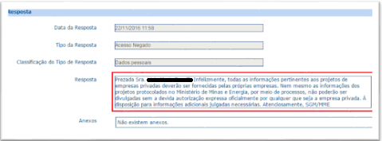
NUP 48700004820201685- tarjamento feito pela CGU

Orientação 3.1 | O órgão deve indicar as razões da negativa, total ou parcial, especificando o embasamento legal que a fundamenta sempre que negar o acesso a uma informação.

4. RESTRIÇÃO DE CONTEÚDO

Escopo da Avaliação
Nesse item foi avaliado se o órgão marcou corretamente o campo sobre restrição de conteúdo. Ressalta-se que todo órgão deve, ao finalizar a resposta de um pedido de informação, indicar se existe no pedido, resposta ou anexo a presença de informação restrita (pessoal, sigilosa ou classificada). Essa classificação determina se um pedido de acesso à informação pode ou não ser disponibilizado na “Busca de Pedidos e Respostas”, disponível em: http://www.lai.gov.br/busca.

Constatações e Orientações

Constatação 4.1 | Constatou-se casos, na amostra avaliada, em que o órgão está fazendo a marcação errada no campo sobre restrição de conteúdo, restringindo pedidos que não têm informações restritas, como pode ser verificado no exemplo a seguir do NUP  48700005193201608:
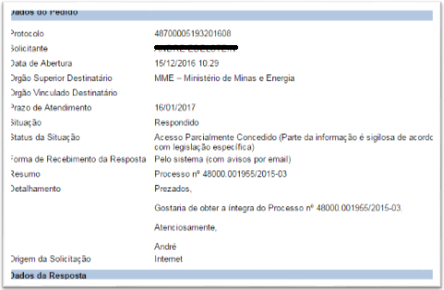
NUP 48700005193201608
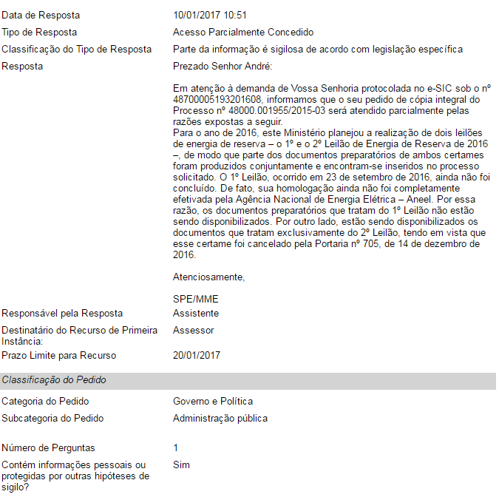
NUP 48700005193201608

Orientação 4.1 | O órgão deve revisar a marcação no campo sobre restrição de conteúdo. É necessário avaliar todo conteúdo do pedido, da resposta e dos anexos para que não sejam restringidos pedidos e respostas que tenham conteúdo restrito.
Constatação 4.2 | Constatou-se caso em que o órgão está fazendo a marcação errada no campo sobre restrição de conteúdo, não restringindo pedido que contém informações restritas, como pode ser verificado no exemplo a seguir do NUP 48700003877201667 em que há, no anexo da pergunta, informações pessoais e que não devem ser divulgadas:
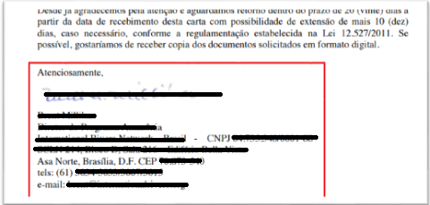
Anexo da pergunta NUP 48700003877201667- tarjamento feito pela CGU
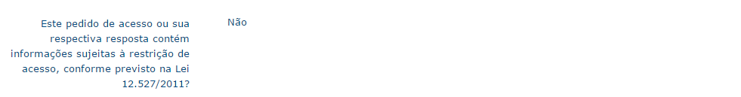
NUP 48700003877201667
Orientação 4.2 | O órgão deve revisar a marcação no campo sobre restrição de conteúdo e adequar a marcação de restrição de conteúdo caso haja informações restritas nos pedidos de informação e nas respostas.  A revisão da marcação sobre restrição de conteúdo pode ser realizada a qualquer momento por meio do botão “Editar Classificação”, disponível na aba “Dados da Resposta” do pedido no e-SIC.
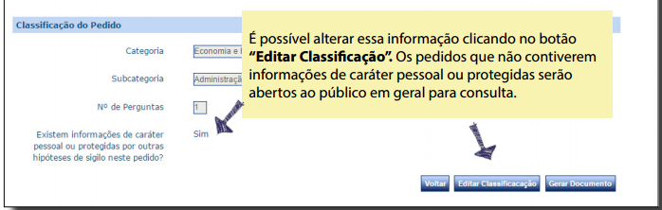

5. PRORROGAÇÃO DE PRAZO

Escopo da Avaliação
Nesse item foi avaliado se órgão apresentou motivação para prorrogação do pedido. Conforme a Lei nº 12.527/2011, os órgãos e entidades da administração pública federal devem responder pedidos de informação no prazo de 20 dias, sendo permitida uma única prorrogação de prazo por dez dias, mediante justificativa (art. 11).

Constatações e Orientações
Constatação 5.1 | Verificou-se que em muitos casos o órgão não faz citação legal em suas justificativas de prorrogação. Além disso, há casos que o órgão não deixa claro o motivo de prorrogação. Segue exemplo de pedido prorrogado (NUP 48700000332201780) em que não há justificativa detalhada e citação legal:
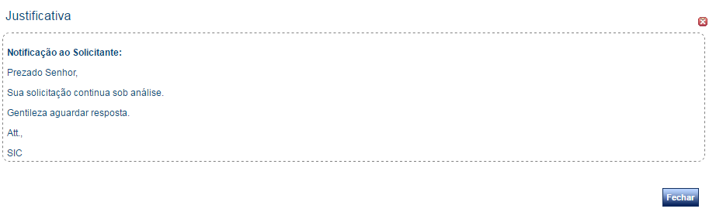
NUP 48700000332201780
Orientação 5.1 | Destacamos que o órgão deve apresentar o motivo da prorrogação, caso a caso. Os motivos devem corresponder ao motivo real que justifique a necessidade de prorrogação, por exemplo, necessidade de mais tempo para consolidação dos dados, tratamento, complexidade. É importante também que o órgão cite os termos da lei que indicam a possibilidade de prorrogação das respostas (§2°, art. 11, Lei n° 12.527/2011).

6. NOME DO SOLICITANTE NA RESPOSTA

Escopo da Avaliação
Nesse item foi avaliado se o órgão inseriu o nome do solicitante no texto da resposta (incluindo anexos e título do arquivo anexado).

Constatações e Orientações
Constatação 6.1 | Identificou-se, na amostra avaliada, casos em que constava o primeiro nome ou o nome completo do requisitante na resposta. Como segue exemplo:
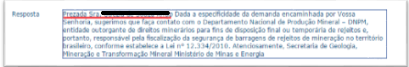
NUP 48700003857201696- tarjamento feito pela CGU
Orientação 6.1 | Orienta-se que órgão não insira os nomes dos solicitantes nas respostas e anexos, a não ser quando estritamente necessário, pois os pedidos serão disponibilizados na internet para acesso público, na Busca de Pedidos e Respostas, em www.lai.gov.br/busca. Isso pode prevenir eventuais constrangimentos aos solicitantes, já que os pedidos serão disponibilizados na internet.

7. OUTROS

Escopo da Avaliação
Nesse item, avaliou-se questões gerais sobre os procedimentos para atendimento aos pedidos de acesso à informação, além de questões relacionadas a linguagem utilizada nas respostas aos pedidos de acesso a informações.

Constatações e Orientações
Constatação 7.1 | O órgão apresenta linguagem clara e adequada na maioria das respostas.
 | No entanto, verificou-se casos em que as respostas foram fornecidas via anexos, sendo que poderia ser disponibilizada diretamente no campo “resposta” do e-SIC. Segue exemplo:
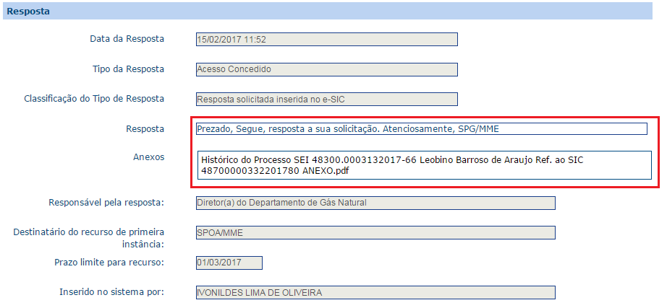
NUP 48700000332201780
Orientação 7.1 | Orientamos que o texto com a resposta seja inserido no campo “resposta” do e-SIC de forma a facilitar o acesso a informação solicitada. Sugerimos, ainda, que seja evitado incluir nos anexos os despachos internos para tramitação do pedido de informação. Apesar de não haver erro nesse procedimento, tais anexos podem dificultar o entendimento do teor da resposta para alguns cidadãos. Portanto, orientamos que as respostas sejam dadas de forma direta, clara e objetiva.

8. OMISSÕES

Escopo da Avaliação
De acordo com os artigos 15 e 16 do Decreto nº 7.724/2012, todos os órgãos e entidades devem enviar ao requerente a informação solicitada no prazo de até vinte dias, podendo o prazo para resposta ser prorrogado por dez dias, mediante justificativa encaminhada ao solicitante.

Constatações e Orientações

Constatação 8.1 | No dia 5/06/2017, conforme competência atribuída por meio do art. 68, VI do Decreto nº 7.724/2012, verificou-se o cumprimento dos prazos estabelecidos na LAI pelo Ministério de Minas e Energia (MME). Na ocasião, constatou-se que não havia nenhum pedido em tramitação fora do prazo legal de resposta. Diante disso, não há orientação ser dada para esse item.

- TRANSPARÊNCIA ATIVA

A verificação da transparência ativa se restringiu às informações constantes na seção ‘Acesso à Informação’, de acordo com as determinações do ‘Guia de publicação ativa nos sítios eletrônicos dos órgãos e entidades do Poder Executivo Federal’, disponível em www.acessoainformacao.gov.br na aba ’Guias e Orientações’.
Os itens qualificados como ‘Informação não localizada na seção específica’ podem eventualmente estar no site da instituição – no entanto, não foram encontrados pelo avaliador no local adequado e/ou não estão de acordo com o guia acima mencionado. Observe-se ainda que a verificação foi realizada no dia 2 de maio de 2017.

9. INSTITUCIONAL

Escopo da Avaliação
Pontos avaliados | Base Legal | URL
9.1. O órgão ou entidade divulga estrutura organizacional (organograma) até o 4º nível hierárquico? | Decreto nº 7.724/2012, art. 7º, § 3º, I. | http://www.mme.gov.br/web/guest/acesso-a-informacao/institucional/estrutura-organizacional
9.2. O órgão ou entidade divulga as competências do órgão até o 4º nível hierárquico? | Decreto nº 7.724/2012, art. 7º, § 3º, I. | http://www.mme.gov.br/web/guest/acesso-a-informacao/institucional/competencias;jsessionid=15484CB7D8237041EAD9B2CA86314390.srv155
9.3. O órgão ou entidade divulga base jurídica da estrutura organizacional e das competências até o 4º nível hierárquico? | Decreto nº 7.724/2012, art. 7º, § 3º, I. | http://www.mme.gov.br/web/guest/acesso-a-informacao/institucional/base-juridica-de-estrutura-organizacional
9.4. O órgão ou entidade divulga lista dos principais cargos e seus respectivos ocupantes (“Quem é quem”) até o 5º nível hierárquico? | Decreto nº 7.724/2012, art. 7º, § 3º, I. | http://www.mme.gov.br/web/guest/quem-e-quem
9.5. O órgão ou entidade divulga telefones, endereços e e-mails de contato dos ocupantes dos principais cargos até o 5º nível hierárquico? | Decreto nº 7.724/2012, art. 7º, § 3º, I. | http://www.mme.gov.br/web/guest/quem-e-quem
9.6. O órgão ou entidade divulga a agenda de autoridades até o 4º nível hierárquico? | Resolução da Comissão de Ética Pública  Lei nº 12.813/2013, art. 11. | http://www.mme.gov.br/web/guest/acesso-a-informacao/institucional/agenda-de-autoridades
9.7. O órgão ou entidade divulga horários de atendimento? | Decreto nº 7.724/2012, art. 7º, § 3º, I. | Informação não encontrada na seção específica ‘Acesso à Informação’.
9.8. O órgão ou entidade publica os currículos de todos os ocupantes de cargos de direção e assessoramento superior, no mínimo, de nível DAS 4 ou equivalentes? | Manifestação nº 02/2015 – Conselho de Transparência Pública e Combate à Corrupção. | Informação não encontrada na seção específica ‘Acesso à Informação’.

Constatações e Orientações

Constatação 9.1 | Encontram-se incompletas as informações sobre a estrutura organizacional do Ministério, visto que só vão até o 3º nível hierárquico.
Orientação 9.1 | Orienta-se que o órgão divulgue as informações até o nível hierárquico equivalente às Diretorias (4º nível).
Constatação 9.2 | As competências das autoridades do MME estão devidamente divulgadas até o 4º nível hierárquico.
Constatação 9.3 | O MME publica corretamente sua base jurídica.
Constatação 9.4 | A informação sobre a lista dos principais cargos e seus respectivos ocupantes (“Quem é quem”) foi localizada.
Constatação 9.5 | A informação sobre telefones, endereços e e-mails de contato dos ocupantes dos principais cargos está presente na seção adequada.
Constatação 9.6 | O órgão divulga corretamente a agenda de autoridades.
Constatação 9.7 | O órgão não divulga, na seção adequada, os seus horários de atendimento ao público.
Orientação 9.7 | Orienta-se que seja disponibilizado o horário de atendimento ao público na seção ‘Acesso à Informação’ > ‘Institucional’.
Constatação 9.8 | O órgão não publica os currículos dos ocupantes de cargos de direção e assessoramento superior.
Orientação 9.8 | A Manifestação nº 2, de 10 de dezembro de 2015, do Conselho de Transparência Pública e Combate à Corrupção, recomenda que todos os órgãos e entidades do Poder Executivo Federal publiquem em suas páginas oficiais na Internet os currículos de todos os ocupantes de cargos de direção e assessoramento superior, no mínimo, de nível DAS 4 ou equivalentes.

10. AÇÕES E PROGRAMAS

Escopo da Avaliação
Pontos avaliados | Base Legal | URL
10.1. O órgão ou entidade divulga lista dos programas, projetos e ações executados? | Decreto nº 7.724/2012, art. 7º, § 3º, II | http://www.mme.gov.br/web/guest/publicacoes-e-indicadores
10.2. O órgão ou entidade divulga indicação da unidade responsável pelo desenvolvimento e implementação dos programas, projetos e ações? | Decreto nº 7.724/2012, art. 7º, § 3º, II | Informação não encontrada na seção específica ‘Acesso à Informação’.
10.3. O órgão ou entidade divulga as principais metas dos programas, projetos e ações? | Decreto nº 7.724/2012, art. 7º, § 3º, II | Informação não encontrada na seção específica ‘Acesso à Informação’.
10.4. O órgão ou entidade divulga indicadores de resultado e impacto, quando existentes, relativos aos programas, projetos e ações? | Decreto nº 7.724/2012, art. 7º, § 3º, II | Informação não encontrada na seção específica ‘Acesso à Informação’.
10.5. O órgão ou entidade divulga os principais resultados dos programas, projetos e ações? | Decreto nº 7.724/2012, art. 7º, § 3º, II | Informação não encontrada na seção específica de Acesso à Informação.
10.6. O órgão ou entidade divulga Carta de Serviços? | Decreto nº 7.724/2012, art. 7º, § 3º, II  Decreto n° 6.932/2009 | Informação não encontrada na seção específica ‘Acesso à Informação’.
10.7. O órgão ou entidade divulga informações gerais sobre programas que resultem em renúncias de receitas, como o objetivo do programa, as condições de adesão, a forma de execução, os prazos, os valores da renúncia e a legislação aplicável? | Decreto nº 7.724/2012, art. 7º, § 3º, IV | Informação não encontrada na seção específica ‘Acesso à Informação’.
10.8. O órgão ou entidade divulga informações sobre programas financiados pelo Fundo de Amparo ao trabalhador – FAT? | Decreto nº 7.724/2012, art. 7º, § 3º, IX. | Informação não encontrada na seção específica ‘Acesso à Informação’.

Constatações e Orientações

Constatação 10.1 | O órgão não disponibiliza a subseção ‘Programas, Projetos e Ações’ na seção ‘Acesso à Informação’. Ele fornece apenas algumas informações esparsas na subseção ‘Publicações e Indicadores’ > ‘Acesso à informação’.
Orientação 10.1 | O MME deve divulgar lista de todos os programas, projetos e ações executados na seção específica. Caso já divulgue o referido conjunto de informações em seu site, deve disponibilizar link remetendo para onde estão disponíveis.
Constatação 10.2 | Não foram encontradas, na seção ‘Acesso à Informação’ > ‘Ações e Programas’, informações sobre as unidades responsáveis pelo desenvolvimento e implementação de seus programas, projetos e ações.
Orientação 10.2 | O Ministério das Minas e Energia deve indicar, junto aos programas, projetos e ações que desenvolve, a área responsável por cada um deles. Caso já divulgue o referido conjunto de informações em seu site, deve disponibilizar link remetendo para onde estão disponíveis.
Constatação 10.3 | Não foram encontradas, na seção ‘Acesso à Informação’ > ‘Ações e Programas’, informações sobre as principais metas dos programas, projetos e ações.
Orientação 10.3 | O órgão deve divulgar as principais metas dos programas, projetos e ações. Caso já divulgue o referido conjunto de informações em seu site, deve disponibilizar link remetendo para onde estão disponíveis.
Constatação 10.4 | Não foram encontrados, na seção ‘Acesso à Informação’ > ‘Ações e Programas’, os indicadores de resultado e impacto de seus programas, projetos e ações.
Orientação 10.4 | O órgão deve divulgar, quando existir, os indicadores de resultado e impacto relativos aos programas, projetos e ações desenvolvidos. Caso não existam, o órgão deve informar que ainda não possui indicadores relacionados àqueles itens. Se já divulgar tais dados em seu site, deve disponibilizar link remetendo para onde as informações estão disponíveis.
Constatação 10.5 | Não foram encontradas, na seção ‘Acesso à Informação’ > ‘Ações e Programas’, informações sobre os principais resultados dos programas, projetos e ações.
Orientação 10.5 | Devem ser divulgadas informações sobre os principais resultados de seus programas, projetos e ações. Se já divulgar tais dados em seu site, deve disponibilizar link remetendo para onde as informações estão disponíveis.
Constatação 10.6 | Não foi encontrada, na seção ‘Acesso à Informação’ > ‘Ações e Programas’, a Carta de Serviços do órgão.
Orientação 10.6 | Orienta-se que o órgão publique na seção ‘Acesso à Informação’ > ‘Ações e Programas’, a ‘Carta de Serviços’. Caso o órgão publique a informação em outro lugar no site, ele pode disponibilizar link remetendo para onde estão as informações. Destaca-se que o órgão deve, ainda, manter seus serviços atualizados no Portal de Serviços do Cidadão: http://www.servicos.gov.br, pois a partir de dezembro de 2017 esse procedimento se tornará obrigatório, conforme determina os arts. 4º e 7º do Decreto nº 8.936, de 19 de dezembro de 2016.
Constatação 10.7 | Não foram encontradas, na seção ‘Acesso à Informação’ > “Ações e Programas”, informações sobre programas que resultem em renúncias de receitas (objetivo do programa, condições de adesão, forma de execução, prazos, valores da renúncia e legislação aplicável).
Orientação 10.7 | Os órgãos e entidades que realizam programas que resultem em renúncias de receitas devem divulgar informações gerais sobre esses programas, tais como o objetivo do programa, as condições de adesão, a forma de execução, os prazos, os valores e a legislação aplicável. No entanto, ainda que o órgão não desenvolva tais programas, é necessário mencionar na seção que não há conteúdo a ser publicado. Se o órgão já divulgar tais dados em seu site, deve disponibilizar link remetendo para onde as informações estão disponíveis.
Constatação 10.8 | Não foram encontradas, na seção ‘Acesso à Informação’ > ‘Ações e Programas’, informações sobre programas financiados com o Fundo de Amparo ao trabalhador – FAT.
Orientação 10.8 | Os órgãos e entidades que desenvolvem programas financiados pelo Fundo de Amparo ao trabalhador – FAT devem divulgar informações sobre estes. Ainda que o órgão não tenha tais programas, é necessário mencionar na seção que não há conteúdo a ser publicado. Se já divulga tais dados em outro local de seu site, deve disponibilizar link remetendo para onde as informações estão disponíveis.

11. PARTICIPAÇÃO SOCIAL

Escopo da Avaliação
Pontos avaliados | Base Legal | URL
11. O órgão ou entidade divulga informações sobre as instâncias e mecanismos de participação social? | Lei nº 12.527/2011, art. 9º, II  Decreto nº 8.243/2014, art. 5° | http://www.mme.gov.br/web/guest/consultas-publicas  http://www.mme.gov.br/web/guest/institucional/ouvidoria

Constatações e Orientações

Constatação 11 | O órgão não publica as informações sobre participação social na seção ‘Acesso à Informação’, mas em locais diversos do site.
Orientação 11 | Orienta-se a criação do item ‘Participação Social’ na seção ‘Acesso à Informação’, divulgando o conjunto mínimo de informações relativas às instâncias de participação social previstas pelo Ministério.  O subitem I deve trazer informações sobre os canais mantidos pela Ouvidoria do órgão para a apresentação de denúncias, solicitações, sugestões, reclamações e elogios referentes a seus serviços e agentes.  O subitem II deve relacionar:  a) as audiências ou consultas públicas previstas - incluindo aviso publicado no DOU; data, local, horário, documentos em discussão, programação, bem como o objetivo, pauta e forma de cadastramento e participação.  b) as audiências ou consultas públicas realizadas - incluindo os documentos indicados na alínea “a”, acrescidos da lista de participantes e dos principais resultados e desdobramentos.  O subitem III deve indicar quais são os conselhos e órgãos colegiados mantidos pelos órgãos, incluindo informações sobre a estrutura; legislação; composição; data, horário e local das reuniões; contatos; deliberações, resoluções e atas.  O subitem IV deve disponibilizar:  a) as conferências previstas - incluindo convocação publicada no DOU; agenda (com data, horário e local de realização); regimento geral; membros da comissão organizadora; orientações; documentos de referência e forma de credenciamento.  b) As conferências realizadas - incluindo as informações indicadas na alínea “a”, acrescidas da lista de participantes e dos principais resultados e desdobramentos.  No subitem V, o órgão poderá acrescentar informações sobre outras iniciativas de participação social realizadas pelo órgão ou entidade, como comissões de políticas públicas, mesas de diálogo, fórum interconselhos, consultas públicas em ambiente virtual de participação social, dentre outras. Sugere-se que sejam publicadas informações sobre os mecanismos existentes, seus atos e resultados.  Como o órgão já divulga informações relativas a alguns dos subitens em seu site, pode disponibilizar link remetendo para a referida área. Ainda que não desenvolva ações, instâncias e mecanismos relacionados a alguns dos subitens de participação social, deve criar o subitem de navegação, informando que não há conteúdo a ser publicado.

12. AUDITORIAS

Escopo da Avaliação
Pontos avaliados | Base Legal | URL
12.1. O órgão ou entidade divulga relatórios de gestão? | Portaria da CGU nº 262/2005  Instrução Normativa nº 24 2015 | http://www.mme.gov.br/web/guest/acesso-a-informacao/auditorias/processos-de-contas-anuais
12.2. O órgão ou entidade divulga relatórios e certificados de auditoria? | Portaria da CGU nº 262/2005  Instrução Normativa nº 24 2015 | http://www.mme.gov.br/web/guest/acesso-a-informacao/auditorias/processos-de-contas-anuais
12.3. O órgão ou entidade divulga Informações sobre os processos de auditorias anuais de contas:  a) exercício ao qual se referem as contas;  b) código e descrição da respectiva unidade;  c) número do processo no órgão ou entidade de origem;  d) número do processo no Tribunal de Contas da União;  e) Situação junto ao Tribunal de Contas da União. | Portaria da CGU nº 262/2005  Instrução Normativa nº 24 2015 | http://www.mme.gov.br/web/guest/acesso-a-informacao/auditorias/processos-de-contas-anuais
12.4. O órgão ou entidade divulga Informações sobre o Relatório Anual de Atividades de Auditoria Interna (RAINT)? | Instrução Normativa nº 24, de 17 de novembro de 2015 | Informação não encontrada na seção específica ‘Acesso à Informação’.

Constatações e Orientações
Constatação 12.1 | O MME divulga seus relatórios de gestão.
Constatação 12.2 | Verificou-se que são divulgados relatórios e certificados de auditoria.
Constatação 12.3 | O órgão publica Informações sobre os processos de auditorias anuais de contas.
Constatação 12.4 | O órgão não divulga o Relatório Anual de Atividades de Auditoria Interna (RAINT) na seção ‘Acesso à Informação’ > ‘Auditoria’.
Orientação 12.4 | O órgão deve mencionar na seção específica que não há conteúdo a ser publicado, uma vez que não produz tal informação.

13. CONVÊNIOS E TRANSFERÊNCIAS

Escopo da Avaliação
Pontos avaliados | Base Legal | URL
13. O órgão ou entidade divulga em seu site informações sobre os repasses e transferências de recursos financeiros ou link para site que apresente tais informações? | Decreto nº 7.724/2012, art. 7º, § 3º, III | http://www.mme.gov.br/web/guest/acesso-a-informacao/convenios

Constatações e Orientações
Constatação 13 | As informações acerca dos repasses e transferências de recursos financeiros foram localizadas.

14. RECEITAS E DESPESAS

Escopo da Avaliação
Pontos avaliados | Base Legal | URL
14.1. O órgão ou entidade divulga informações sobre a receita pública? | Decreto nº 7.724/ 2012, art. 7º, § 3º, IV | http://www.mme.gov.br/web/guest/acesso-a-informacao/despesas
14.2. O órgão ou entidade divulga informações detalhadas sobre a execução orçamentária de suas despesas por unidade orçamentária? | Decreto nº 7.724/ 2012, art. 7º, § 3º, IV | http://www.mme.gov.br/web/guest/acesso-a-informacao/despesas
14.3. O órgão ou entidade divulga informações detalhadas sobre a execução financeira de suas despesas? | Lei Complementar nº 101/2000, art. 48, II  Decreto nº 7.724/2012, art. 7º, § 3º, IV | http://www.mme.gov.br/web/guest/acesso-a-informacao/despesas
14.4. O órgão ou entidade divulga informações detalhadas sobre suas despesas com diárias e passagens pagas a servidores públicos em viagens a trabalho ou a colaboradores eventuais em viagens no interesse da Administração? | Decreto nº 7.724/2012, art. 7º, § 3º, IV | http://www.mme.gov.br/web/guest/acesso-a-informacao/despesas

Constatações e Orientações

Constatação 14.1 | Não foi encontrada, na seção ‘Acesso à Informação’ > ‘Receitas e Despesas’, informações sobre a receita do órgão.
Orientação 14.1 | O órgão deve alterar o nome da subseção ‘Despesas’ para ‘Receitas e Despesas’ e disponibilizar ao menos o conjunto mínimo de informações sobre o tema. Para publicar as informações relativas às receitas, o órgão/entidade deve disponibilizar link para a seção de receitas do Portal da Transparência: www.portaldatransparencia.gov.br/receitas. É necessário que seja apresentado um passo-a-passo para encontrar a informação desejada.
Constatação 14.2 | As informações acerca da execução financeira do órgão foram localizadas.
Orientação 14.2 | Orienta-se que o órgão apresente um passo-a-passo de como acessar as informações do ministério no Portal da Transparência para facilitar a localização da informação desejada. Observa-se, ainda, que o link indicado para o Portal da Transparência traz informações de 2015, o passo a passo deve ensinar que o cidadão procure a informação sobre qualquer ano.
Constatação 14.3 | As informações acerca da execução orçamentária foram localizadas na seção adequada.
Orientação 14.3 | Orienta-se que o órgão apresente um passo-a-passo de como acessar as informações do ministério no Portal da Transparência para facilitar a localização da informação desejada.
Constatação 14.4 | As informações acerca das despesas com diárias e passagens foram localizadas na seção adequada.
Orientação 14.4 | Orienta-se que o órgão apresente um passo-a-passo de como acessar as informações do ministério no Portal da Transparência para facilitar a localização da informação desejada.

15. LICITAÇÕES E CONTRATOS

Escopo da Avaliação
Pontos avaliados | Base Legal | URL
15.1. O órgão ou entidade divulga informações sobre suas licitações? | Decreto nº 7.724/2012, art. 7º, § 3º, V | http://www.mme.gov.br/web/guest/licitacoes
15.2. O órgão ou entidade divulga informações sobre seus contratos? | Decreto nº 7.724/2012, art. 7º, § 3º, V | http://www.mme.gov.br/web/guest/acesso-a-informacao/licitacoes-e-contratos/contratos
Constatações e Orientações

Constatação 15.1 | Na seção ‘Acesso à Informação’ > subseção ‘Licitações e Contratos’, no banner ‘Consulte Licitações’, foram encontradas adequadamente as informações sobre as licitações realizadas pelo órgão.
Constatação 15.2 | Foram encontrados os registros dos contratos na seção adequada.

16. SERVIDORES

Escopo da Avaliação
Pontos avaliados | Base Legal | URL
16.1. O órgão ou entidade divulga informações sobre seus servidores? | Decreto nº 7.724/ 2012, art. 7º, § 3º, VI  Portaria Interministerial nº 233/2012 | http://www.mme.gov.br/web/guest/acesso-a-informacao/servidores
16.2. O órgão ou entidade divulga as íntegras dos editais de concursos públicos para provimento de cargos realizados?
16.3. O órgão ou entidade divulga a relação completa de empregados terceirizados? | Lei nº 13.408/2016, art. 133 | http://www.mme.gov.br/web/guest/acesso-a-informacao/servidores

Constatações e Orientações

Constatação 16.1 | As informações sobre os servidores foram localizadas na seção de acesso a informação.
Constatação 16.2 | Não foram encontradas as íntegras dos editais de concursos públicos para provimento de cargos, realizados.
Orientação 16.2 | Orienta-se que o órgão disponibilize área para divulgação das íntegras dos editais de concursos públicos para provimento de cargos, realizados.
Constatação 16.3 | A relação completa dos empregados terceirizados está disponível em local diverso do site e o órgão não disponibiliza seus respectivos CPFs descaracterizados, conforme determina a Lei nº 13.408/2016, art. 133.

17. INFORMAÇÕES CLASSIFICADAS

Escopo da Avaliação
Pontos avaliados | Base Legal | URL
17.1. O órgão ou entidade divulga o rol das informações classificadas em cada grau de sigilo? | Decreto nº 7.724/2012, art. 45, I e II | http://www.mme.gov.br/web/guest/acesso-a-informacao/informacoes-classificadas
17.2. O órgão ou entidade divulga o rol das informações desclassificadas, nos últimos doze meses, em cada grau de sigilo? | Decreto nº 7.724/2012, art. 45, I e II | http://www.mme.gov.br/web/guest/acesso-a-informacao/informacoes-classificadas
17.3. O órgão ou entidade disponibiliza o formulário de pedido de desclassificação e recurso referente a pedido de desclassificação? | Resolução CMRI nº 2/2016

Constatações e Orientações

Constatação 17.1 | Órgão não divulga a lista completa das informações classificadas. Foram encontrados dados imprecisos sobre a data da classificação das mesmas; além disso, o formato não está compatível com a orientação contida no Ofício nº 48/2017 CGU.
Orientação 17.1 | O rol de informações classificadas deverá relacionar todas as informações com classificação formalizada por TCI – Termo de Classificação da Informação, por parte do órgão ou entidade, como prevê o art. 28, Lei nº 12.527/2011 e o art. 31, Decreto nº 7.724/2012. Assim, qualquer informação com classificação válida existente no órgão ou entidade, necessariamente, deverá estar listada nesse rol.  O conteúdo dessa área deverá apresentar as seguintes informações: Código de Indexação de Documento que contém Informação Classificada – CIDIC; Categoria na qual se enquadra a informação; • Indicação do dispositivo legal que fundamenta a classificação; Data da produção da informação; Data da classificação; e Prazo da classificação. Recomenda-se, ainda, que o órgão ou entidade divulgue o assunto de que se trata o documento classificado, com o intuito de aumentar a transparência em relação ao seu conteúdo, bem como permitir o controle social. Ressalte-se que a inclusão do assunto na lista de documentos classificados auxilia na identificação de referência futura, conforme previsto no art. 30, II, Lei nº 12.527/2011. Para tanto o órgão deve informar de forma mais ampla possível o teor do documento, sem, no entanto, revelar de que se tratam as informações restritas.  Orientações detalhadas sobre como fazer essa publicação podem ser encontradas no “Guia para publicação do rol de informações classificadas e desclassificadas”, disponível na seção “SIC: Apoio e Orientações”, no item “Guias e Orientações” do site da Lei de Acesso à Informação.
Constatação 17.2 | Verificou-se que o órgão afirma que no período de 16 de maio de 2016 a 16 de maio de 2017, nenhuma informação foi desclassificada em grau de sigilo, pelo Ministério de Minas e Energia.
Orientação 17.2 | Recomenda-se, ainda que se mantenha publicada a relação de informações desclassificadas em períodos anteriores, caso haja.
Constatação 17.3 | Não foram localizadas, na seção ‘Acesso à Informação’ > ‘Informações classificadas’, formulário de pedido de desclassificação e recursos referente ao pedido de desclassificação.
Orientação 17.3 | Orienta-se que, na seção ‘Acesso à Informação’ > ‘Informações Classificadas’ sejam disponibilizados os formulários para pedido de desclassificação e de recurso referente a pedido de desclassificação.

18. SERVIÇO DE INFORMAÇÃO AO CIDADÃO (SIC)

Escopo da Avaliação
Pontos avaliados | Base Legal | URL
18.1. O órgão ou entidade divulga informações sobre o Serviço de Informação ao Cidadão (SIC) (localização; horário de funcionamento; nome dos servidores responsáveis pelo SIC; telefone e e-mails específicos para orientação e esclarecimentos de dúvidas, tais como sobre a protocolização de requerimentos de acesso à informação; nome e cargo da autoridade do órgão responsável pelo monitoramento da implementação da Lei de Acesso à Informação no âmbito do órgão ou entidade (art. 40, Lei 12.527/2011)? | Decreto nº 7.724/2012, art. 7º, § 3º, VIII | http://www.mme.gov.br/web/guest/acesso-a-informacao/servico-de-informacao-ao-cidadao-sic
18.2. O órgão ou entidade disponibiliza o modelo de formulário de solicitação de informação para aqueles que queiram apresentar o pedido em meio físico (papel) junto ao SIC? | Decreto nº 7.724/2012, art. 7º, § 3º, VIII | http://www.mme.gov.br/web/guest/acesso-a-informacao/servico-de-informacao-ao-cidadao-sic
18.3. O órgão ou entidade publica banner para o Sistema Eletrônico do Serviço de Informações ao Cidadão (e-SIC) do Poder Executivo Federal? | Decreto nº 7.724/2012, art. 7º, § 3º, VIII | http://www.mme.gov.br/web/guest/acesso-a-informacao/servico-de-informacao-ao-cidadao-sic
18.4. O órgão ou entidade divulga os relatórios estatísticos de atendimento à Lei de Acesso à Informação e informações estatísticas agregadas dos requerentes? | Lei nº 12.527/2011, art. 30, III  Decreto nº 7.724/2012, art. 45, III e IV

Constatações e Orientações
Constatação 18.1 | Foram encontradas Informações sobre o Serviço de Informação ao Cidadão (SIC).
Constatação 18.2 | O órgão disponibiliza adequadamente o modelo de formulário de solicitação de informação para apresentação de pedido em meio físico (papel) junto ao SIC.
Constatação 18.3 | O órgão disponibiliza o link para o Sistema Eletrônico do Serviço de Informações ao Cidadão (e-SIC) devidamente.
Constatação 18.4 | O MME não disponibiliza neste item link para os relatórios estatísticos do Sistema Eletrônico do Serviço de Atendimento ao Cidadão (e-SIC).
Orientação 18.4 | Orienta-se que seja disponibilizado o link para os relatórios estatísticos do e-SIC na seção ‘Acesso à Informação’ > subseção ‘Serviço de Informação ao Cidadão – SIC’.

19. PERGUNTAS FREQUENTES

Escopo da Avaliação
Pontos avaliados | Base Legal | URL
19. O órgão ou entidade divulga em seus sites as respostas a perguntas mais frequentes da sociedade? | Decreto nº 7.724/2012, art. 7º, § 3º, VII | http://www.mme.gov.br/web/guest/perguntas-frequentes

Constatações e Orientações

Constatação 19 | Verificou-se que o órgão disponibiliza as perguntas e respostas mais frequentes realizadas, no entanto, o menu para esse item não está disponível na seção ‘Acesso à Informação’.
Orientação 19 | Orienta-se que o submenu ‘Perguntas Frequentes’ seja incluído na seção ‘Acesso à Informação’. Sugere-se, ainda, que o órgão verifique se as informações estão atualizadas.

20. DADOS ABERTOS

Escopo da Avaliação
Pontos avaliados | Base Legal | URL
20.1. O órgão ou entidade divulga na seção de acesso a informação de seu site informações sobre a implementação da política de dados abertos? | Decreto nº 8.777/2016 | http://www.mme.gov.br/documents/10584/1256629/Plano+de+Dados+Abertos+MME.pdf/50e2e7bb-3c9f-412d-96f9-cb15dbef057e
20.2. O site do órgão ou entidade possibilita gravação de relatórios em diversos formatos eletrônicos, inclusive abertos e não proprietários, tais como planilhas e texto, de modo a facilitar a análise das informações? | Decreto nº 7.724/2012, art. 8º, III a VI e VIII  Decreto nº 8.777/2016

Constatações e Orientações

Constatação 20.1 | Verificou-se que o órgão disponibiliza o Plano de Dados Abertos, no entanto, esse item, presente na seção ‘Acesso à Informação’, cai direito no PDA 2016/2017 sem nenhuma outra informação adicional.
Orientação 20.1 | Orienta-se que o órgão crie um texto de introdução para explicar o conteúdo apresentado e, além do link para o Plano de Dados Abertos (PDA), o órgão deve disponibilizar link para os dados que estiverem divulgados no Portal Brasileiro de Dados Abertos.
Constatação 20.2 | Verificou-se que o site, efetivamente, possibilita o download de relatórios e informações primárias em diversas seções.
Orientação 20.2 | Orienta-se, no entanto, que, ao disponibilizar documentos de texto ou planilhas, divulgue-os em todos os formatos abertos e não proprietários.

21. FERRAMENTAS TECNOLÓGICAS

Escopo da Avaliação
Pontos avaliados | Base Legal | URL
21. O site do órgão ou entidade disponibiliza ferramenta de pesquisa de conteúdo que permita o acesso à informação de forma objetiva, transparente, clara e em linguagem de fácil compreensão? | Lei nº 12.527/2011, art. 8º, § 3º, I | http://www.mme.gov.br/web/guest/pagina-inicial

Constatações e Orientações

Constatação 21 | Foi encontrada ferramenta de pesquisa de conteúdo no portal.

CONCLUSÃO

O Ministério de Minas e Energia (MME) vem cumprindo as obrigações de transparência ativa e respondendo aos pedidos de informação solicitados por meio da Lei nº 12.527/2011 de forma apropriada na maioria dos casos avaliados. No entanto, foram identificados alguns pontos em que o órgão precisa se aperfeiçoar para o devido atendimento ao direito do acesso à informação.
Tendo em vista a relevância do assunto e o compromisso do órgão no aperfeiçoamento do serviço de informação ao cidadão e ao cumprimento integral do disposto na legislação em vigor, solicita-se que o órgão encaminhe, em um prazo de 30 dias a partir do recebimento deste relatório, devolutiva sobre as providências tomadas para a adequação de cada orientação constante no documento, que serão posteriormente publicados no site da Lei de Acesso à Informação: www.lai.gov.br ou www.acessoainformacao.gov.br.

LEGISLAÇÃO E GUIAS DE REFERÊNCIA

Lei Complementar nº 101, de 04 de maio de 2000 - Estabelece normas de finanças públicas voltadas para a responsabilidade na gestão fiscal e dá outras providências. Disponível em: http://www.planalto.gov.br/ccivil_03/leis/LCP/Lcp101.htm

Lei nº 12.527, de 18 de novembro de 2011 - Lei de Acesso a Informação - Regula o acesso a informações previsto no inciso XXXIII do art. 5º, no inciso II do § 3º do art. 37 e no § 2º do art. 216 da Constituição Federal; altera a Lei nº 8.112, de 11 de dezembro de 1990; revoga a Lei nº 11.111, de 5 de maio de 2005, e dispositivos da Lei nº 8.159, de 8 de janeiro de 1991; e dá outras providências. Disponível em: http://www.planalto.gov.br/ccivil_03/_ato2011-2014/2011/lei/l12527.htm

Lei nº 12.813, de 16 de maio de 2013 - Dispõe sobre o conflito de interesses no exercício de cargo ou emprego do Poder Executivo federal e impedimentos posteriores ao exercício do cargo ou emprego; e revoga dispositivos da Lei nº 9.986, de 18 de julho de 2000, e das Medidas Provisórias n^{os} 2.216-37, de 31 de agosto de 2001, e 2.225-45, de 4 de setembro de 2001. Disponível em: http://www.planalto.gov.br/ccivil_03/_ato2011-2014/2013/lei/l12813.htm

Lei nº 13.080, de 02 de janeiro de 2015 - Dispõe sobre as diretrizes para a elaboração e execução da Lei Orçamentária de 2015 e dá outras providências. Disponível em: http://www.planalto.gov.br/ccivil_03/_ato2015-2018/2015/lei/l13080.htm

Decreto n° 6.932, de 11 de agosto de 2009 - Dispõe sobre a simplificação do atendimento público prestado ao cidadão, ratifica a dispensa do reconhecimento de firma em documentos produzidos no Brasil, institui a “Carta de Serviços ao Cidadão” e dá outras providências. Disponível em: http://www.planalto.gov.br/ccivil_03/_ato2007-2010/2009/decreto/d6932.htm

Decreto nº 7.724/2012 - Regulamenta a Lei nº 12.527, de 18 de novembro de 2011, que dispõe sobre o acesso a informações previsto no inciso XXXIII do caput do art. 5º, no inciso II do § 3º do art. 37 e no § 2º do art. 216 da Constituição.
Disponível em: http://www.planalto.gov.br/ccivil_03/_ato2011-2014/2012/decreto/d7724.htm

Decreto nº 8.243, de 23 de maio de 2014 - Institui a Política Nacional de Participação Social - PNPS e o Sistema Nacional de Participação Social - SNPS, e dá outras providências. Disponível em: http://www.planalto.gov.br/ccivil_03/_ato2011-2014/2014/decreto/d8243.htm

Decreto nº 8.777, de 11 de maio de 2016 - Institui a Política de Dados Abertos do Poder Executivo federal. Disponível em: http://www.planalto.gov.br/ccivil_03/_ato2015-2018/2016/decreto/D8777.htm

Decreto nº 8.936, de 19 de dezembro de 2016 - Institui a Plataforma de Cidadania Digital e dispõe sobre a oferta dos serviços públicos digitais, no âmbito dos órgãos e das entidades da administração pública federal direta, autárquica e fundacional. Disponível em: http://www.planalto.gov.br/ccivil_03/_ato2015-2018/2016/decreto/D8936.htm

Portaria Interministerial nº 233, de 25 de maio de 2012 - Disciplina no âmbito do Poder Executivo Federal o modo de divulgação da remuneração e subsídio. Disponível em: http://sijut2.receita.fazenda.gov.br/sijut2consulta/link.action?visao=anotado&idAto=38013

Portaria Interministerial nº 1.254, de 18 de maio de 2015 - Institui o Sistema Eletrônico do Serviço de Informação ao Cidadão (e-SIC) no âmbito do Poder Executivo Federal. Disponível em: http://www.acessoainformacao.gov.br/assuntos/conheca-seu-direito/legislacao-relacionada-1/cgu-prt-inter-1254.pdf

Portaria da CGU nº 262, de 30 de agosto de 2005 - Dispõe sobre a forma de divulgação dos relatórios de gestão, dos relatórios e dos certificados de auditoria, com pareceres do órgão de controle interno, e dos pronunciamentos dos Ministros de Estado supervisores das áreas ou das autoridades de nível hierárquico equivalente, contidos nos processos de contas anuais. Disponível em: http://www.cgu.gov.br/sobre/legislacao/arquivos/portarias/portaria_cgu_262_2005.pdf

Instrução Normativa SECOM-PR nº 8 de 19 de dezembro de 2014 - Disciplina a implantação e a gestão da Identidade Padrão de Comunicação Digital das propriedades digitais dos órgãos e entidades do Poder Executivo Federal. Disponível em: http://www.secom.gov.br/acesso-a-informacao/institucional/legislacao/arquivos-de-instrucoes-normativas/2014in08-comunicacao-digital.pdf

Instrução Normativa nº 24, de 17 de novembro de 2015 - Dispõe sobre o Plano Anual de Auditoria Interna (PAINT), os trabalhos de auditoria realizados pelas unidades de auditoria interna e o Relatório Anual de Atividades da Auditoria Interna (RAINT) e dá outras providências. Disponível em: http://www.cgu.gov.br/sobre/legislacao/arquivos/instrucoes-normativas/in_cgu_24_2015.pdf

Manifestação nº 02/2015 Conselho de Transparência Pública e Combate à Corrupção - Manifesta-se pela necessidade de promover avanços e inovações para se garantir a meritocracia quando do preenchimento de cargos de livre provimento na administração pública. Disponível em: http://www.cgu.gov.br/assuntos/transparencia-publica/conselho-da-transparencia/documentos-de-reunioes/arquivos/manifestacao-2.pdf

Resolução CMRI nº 2, de 30 de março de 2016 - Dispõe sobre a publicação do rol de informações desclassificadas, nos termos do art. 45, inciso I, do Decreto nº 7.724, de 16 de maio de 2012. Disponível em: http://www.acessoainformacao.gov.br/assuntos/recursos/recursos-julgados-a-cmri/sumulas-e-resolucoes/resolucao-no-02-de-30-de-marco-de-2016

Resolução CEP nº 2, de 24 de outubro de 2000 - Regula a participação de autoridade pública abrangida pelo Código de Conduta da Alta Administração Federal em seminários e outros eventos. Disponível em: http://etica.planalto.gov.br/sobre-a-cep/legislacao/etica8

Resolução CEP nº 7, de 14 de fevereiro de 2002 - Regula a participação de autoridade pública submetida ao Código de Conduta da Alta Administração Federal em atividades de natureza político-eleitoral. Disponível em: http://etica.planalto.gov.br/sobre-a-cep/legislacao/etica15

Resolução CEP nº 8, de 25 de setembro de 2003 - Identifica situações que suscitam conflito de interesses e dispõe sobre o modo de preveni-los. Disponível em: http://etica.planalto.gov.br/sobre-a-cep/legislacao/etica16

Guia para publicação proativa de Informações nos sítios eletrônicos dos órgãos e entidades do Poder Executivo Federal – O guia, produzido pelo Ministério da Transparência, Fiscalização e Controladoria-Geral da União (CGU), tem por objetivo orientar os órgãos e entidades do Poder Executivo Federal sobre a publicação das informações previstas na Lei de Acesso à Informação. Disponível em: http://www.acessoainformacao.gov.br/lai-para-sic/sic-apoio-orientacoes/guias-e-orientacoes/guia_4a-versao-versao-dezembro-2016.pdf

